Bac S - Sujet de SVT - Session 2005 - Asie

1ère PARTIE : Restitution des connaissances (8 points).

IMMUNOLOGIE

À la suite d'une infection par le VIH, l'organisme répond par des processus immunitaires qui font intervenir deux types d'effecteurs de l'immunité acquise : les anticorps, les lymphocytes T cytotoxiques.

En vous limitant à la primo-infection et à la phase asymptomatique, présentez, dans le cas du VIH, les étapes aboutissant à la production des anticorps et des lymphocytes T cytotoxiques, ainsi que leurs modes d'actions.

Votre réponse comprendra une introduction, un développement structuré et une conclusion. Le mécanisme de la phagocytose n'est pas attendu dans ce sujet.

2ème PARTIE - Exercice 1 - Pratique des raisonnements scientifiques - Exploitation d'un document (3 points).

PARENTÉ ENTRE ÊTRES VIVANTS ACTUELS ET FOSSILES - PHYLOGENÈSE - ÉVOLUTION

On se propose de lire un arbre phylogénétique de Vertébrés pour préciser leurs degrés de parenté.

À partir de la lecture de l'arbre phylogénétique :
- précisez quelles espèces possèdent des doigts et justifiez-le,
- montrez que l'Autruche présente une parenté plus étroite avec le Crocodile qu'avec les autres espèces.

Document : un exemple d'arbre phylogénétique de Vertébrés

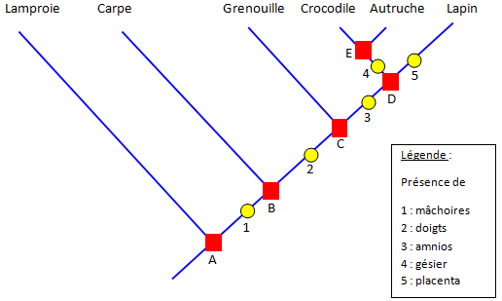

Les carrés représentent les derniers ancêtres communs hypothétiques, ils portent les lettres A à E. Les disques numérotés 1 à 5 (innovations évolutives) représentent l'apparition de l'état dérivé d'un caractère.
2ème PARTIE - Exercice 2 - Résoudre un problème scientifique (Enseignement Obligatoire). 5 points.

LA MESURE DU TEMPS DANS L'HISTOIRE DE LA TERRE ET DE LA VIE

Des ossements et des outils retrouvés au dôme de Sangiran sur l'île de Java ont été attribués à une forme d'Homo erectus. On cherche quand Homo erectus a pu coloniser cette île.

À partir de l'exploitation et de la mise en relation des documents, datez la période de colonisation de l'île de Java par Homo erectus.

Document 1 : cadre biostratigraphique du dôme de Sangiran
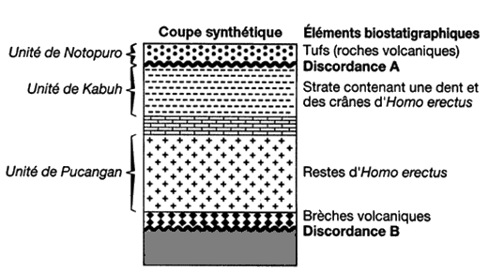

Document 2 : résultats de mesures du rapport ⁴⁰Ar/⁴⁰K dans divers échantillons

 | Proportions moyennes
Tufs volcaniques de l'unité de Notopuro :
Echantillon 1 | 0,83.10⁻⁵
Echantillon 2 | 0,99.10⁻⁵
Dent trouvée dans l'unité de Kabuh | 4,44.10⁻⁵
Brèches volcaniques :
Echantillon 1 | 9,35.10⁻⁵
Echantillon 2 | 9,185.10⁻⁵
Echantillon 3 | 9,02.10⁻⁵

Document 3 : relation entre la valeur du rapport éléments fils ⁴⁰Ar/éléments père ⁴⁰K et l'âge d'un échantillon

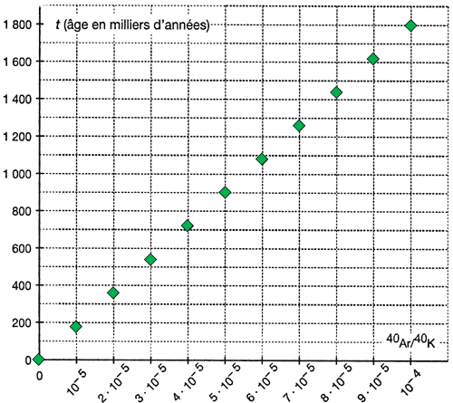

2ème PARTIE - Exercice 2 - Résoudre un problème scientifique (Enseignement de spécialité). 5 points.

DU PASSÉ GÉOLOGIQUE À L'ÉVOLUTION FUTURE DE LA PLANÈTE

Les variations du niveau de la mer ont été d'amplitude variable au cours de l'histoire de la Terre. Elles trouvent une origine dans les changements climatiques, tectoniques et dans l'activité plus ou moins intense du manteau terrestre.
On cherche à étudier ces variations au Crétacé et à mettre en évidence leurs origines. Le Crétacé est une période géologique allant de - 140 à - 65 millions d'années.

À partir de l'exploitation des données extraites de ces documents et de leur mise en relation :
- déterminez le sens des variations du niveau marin au Crétacé en Europe,
- mettez en évidence que l'absence de glaciation n'est pas le seul facteur à prendre en compte pour expliquer les variations du niveau de la mer.

Document 1 : coupe géologique dans la région de Boulogne-sur-Mer au nord-ouest du Bassin Parisien

Carte géographique du nord-ouest de la France :

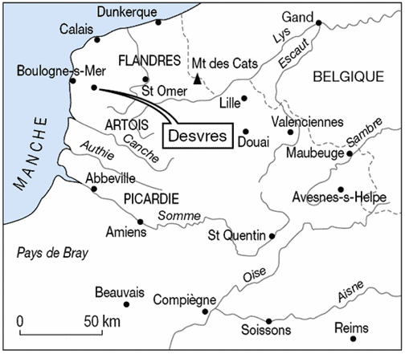

Coupe géologique dans la région de Boulogne-sur-Mer :

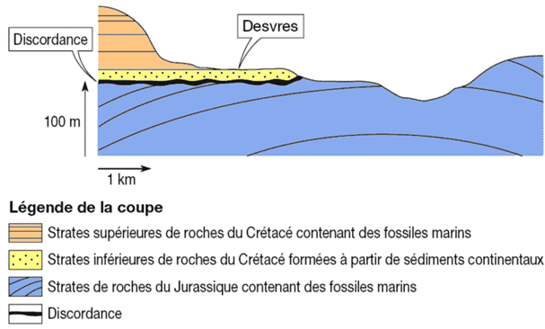
D'après Delattre, Mériaux, Waterlot. Guide géologique Région Nord. Masson, Paris

Document 2 : reconstitution de la paléogéographie de l'Europe au Crétacé

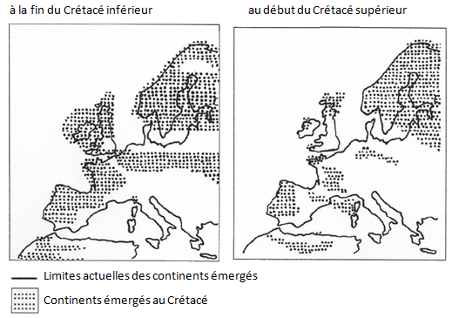

D'après Elmi et Babin. Histoire de la Terre. Masson, Paris. (Documents simplifiés).

Document 3 : variations du niveau global des mers et taux d'accrétion au cours de l'histoire de la Terre

Le taux d'accrétion correspond au volume de magma produit au niveau des dorsales océaniques par unité de temps. Le taux d'accrétion modifie le volume des bassins océaniques.

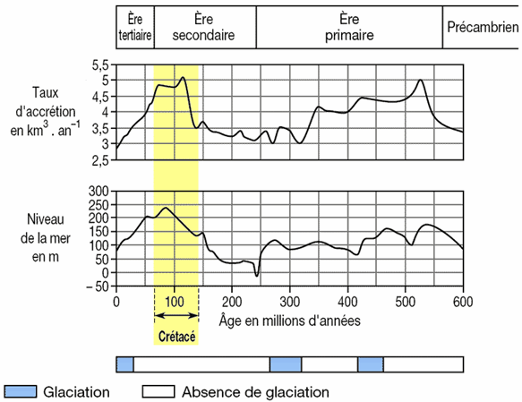

D'après Tardy et Roquin. Dérive des continents - Paléoclimats et altérations tropicales. BRGM.

